**Paris brest de planet à la une**

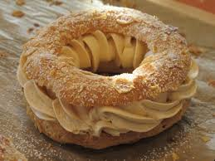

* **Temps de préparation :** 30 mn
* 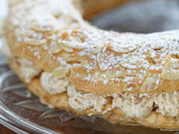**Temps de cuisson :** 30 mn

Pour 6 personnes

**Ingrédients pour Paris brest**

**Pâte à choux :**  
1/4 l d'eau   
60 g de beurre   
1 cuillère à soupe de sucre   
1 pincée de sel   
125 g de farine   
4 oeufs

**Crème au beurre**:   
2 dl de lait   
6 oeufs  
200 g de sucre en poudre   
400 g de beurre   
80 g de praliné

**Décoration :**  
100 g d'amandes effilées   
50 g de sucre en poudre   
1 oeuf

**Préparation pour Paris brest**

Préchauffer le four à 200°C (th 7).Faire légèrement griller les amandes effilées.

Dans une casserole d'eau, mettre 60 g de beurre, ajouter le sucre et le sel et porter à ébullition puis retirer la casserole du feu. Ajouter la farine et mélanger rapidement.  
Remettre le tout sur le feu, lorsque le mélange forme une pâte lisse, en remuant.  
puis retirer du feu et ajouter les oeuds un à un en mélangeant  
Ajouter deux oeufs un à un en mélangeant.

Verser la préparation dans une poche à douille de 2 ou 3 cm de diamètre et fUtilisez une poche à douille et dessinez une couronne de 25 centimètres de diamètre environ sur une plaque beurrée.

Dans un bol battre un œuf à la fourchette et l'étaler sur les deux couronnes au pinceau pour les dorer et ajouter quelques amandes effilées grillées.

Les mettre au four pendant 25 minutes. Puis les sortir et les laisser refroidir.

Pendant la cuisson, préparer la crème au beurre.

Faire bouillir le lait et casser les oeufs en séparant les blancs des jaunes. Verser les jaunes dans un saladier, ajouter le sucre et fouetter le mélange jusqu'à ce qu'il blanchisse et ai la consistance d'une mousse.

Ajouter le lait bouillant en remuant et mettre le tout sur le feu. Mélanger avec une cuillère en bois jusqu'à obtention d'un mélange crémeux. Retirer du feu, passer à la passoire puis laisser refroidir.

Lorsque la crème est froide, incorporer le beurre en pommade. Incorporer peu à peu la crème au beurre obtenue au praliné.

Couper la couronne en deux dans le sens de la largeur. Garnir avec la crème au beurre et mettre la partie supérieure sur la crème puis parsemer d'amandes grillées.